Министерство образования Республики Беларусь
Учреждение образования
“Брестский Государственный технический университет”
Кафедра ИИТ

Лабораторная работа №7
По дисциплине “Операционные системы”
Тема: “«Семафоры»”

Выполнил:
Студент 2 курса
Группы ИИ-23
Макаревич Н. Р.
Проверил:
Чеслов А. В.

Брест 2023
Ход работы:
Ознакомиться с руководством, теоретическими сведениями и лекционным материалом по использованию и функционированию средств синхронизации - семафоров Дейкстры, и их реализацией в Linux - System V IPC семафоры и POSIX-семафоры. Написать две (или более) программы, которые, работая параллельно зацикленно, обмениваются информацией согласно варианту. Передачу и получение информации каждым из процессов сопровождать выводом на экран информации типа "процесс такой-то передал/получил такую-то информацию". Синхронизацию работы процессов реализовать с помощью семафоров. Учтите, что при организации совместного доступа к разделяемому ресурсу (например, файлу) вам понадобится применять мьютексы. Для наглядности запускайте свои процессы в разных окнах терминала. Запустите программы в нескольких экземплярах (одну первую и две/три вторых, две первых и две вторых...).

Вариант 3. Первый процесс в цикле ожидает ввода символа с потока stdin, после чего передает второму процессу соответствующий символ. Второй получает и выводит его на экран случайное количество раз.

PARENT.C
#include <stdio.h>
#include <stdlib.h>
#include <unistd.h>
#include <semaphore.h>
#include <fcntl.h>
#include <sys/ipc.h>
#include <sys/shm.h>
#include <string.h>

int main() {
key_t shm_key;
int shm_id;
char *shm_ptr;
const char *shm_name = "/shared_memory";

// Генерируем уникальный ключ для сегмента разделяемой памяти
shm_key = ftok(".", 'R');
if (shm_key == -1) {
perror("ftok");
exit(1);
}

// Создаем сегмент разделяемой памяти
shm_id = shmget(shm_key, sizeof(char), IPC_CREAT | 0666);
if (shm_id == -1) {
perror("shmget");
exit(1);
}

// Присоединяем сегмент разделяемой памяти
shm_ptr = (char *)shmat(shm_id, NULL, 0);
if (shm_ptr == (void*) -1) {
perror("shmat");
exit(1);
}

sem_t *sem1 = sem_open("/semaphore1", O_CREAT, 0644, 1); // Создание семафора
sem_t *sem2 = sem_open("/semaphore2", O_CREAT, 0644, 0); // Создание семафора

if (sem1 == SEM_FAILED || sem2 == SEM_FAILED) {
perror("Ошибка создания семафора");
return 1;
}

char symbol;

while (1) {
printf("Введите символ: ");
scanf(" %c", &symbol);

*shm_ptr = symbol;

sem_wait(sem1); // Ожидание семафора

printf("Процесс 1 передал символ: %c\n", symbol);

sem_post(sem2); // Установка семафора
}
// Отсоединяем сегмент разделяемой памяти
if (shmdt(shm_ptr) == -1) {
perror("shmdt");
exit(1);
}

// Удаляем сегмент разделяемой памяти
if (shmctl(shm_id, IPC_RMID, NULL) == -1) {
perror("shmctl");
exit(1);
}
sem_close(sem1); // Закрытие семафора
sem_close(sem2); // Закрытие семафора

return 0;
}

CHILD.C
#include <stdio.h>
#include <stdlib.h>
#include <unistd.h>
#include <semaphore.h>
#include <fcntl.h>
#include <sys/ipc.h>
#include <sys/shm.h>
#include <string.h>

int main() {

key_t shm_key;
int shm_id;
char *shm_ptr;
const char *shm_name = "/shared_memory";

// Генерируем уникальный ключ для сегмента разделяемой памяти
shm_key = ftok(".", 'R');
if (shm_key == -1) {
perror("ftok");
exit(1);
}

// Получаем сегмент разделяемой памяти, созданный отправителем
shm_id = shmget(shm_key, sizeof(char), 0666);
if (shm_id == -1) {
perror("shmget");
exit(1);
}

// Присоединяем сегмент разделяемой памяти
shm_ptr = (char *)shmat(shm_id, NULL, 0);
if (shm_ptr == (void*) -1) {
perror("shmat");
exit(1);
}

sem_t *sem1 = sem_open("/semaphore1", O_CREAT, 0644, 1); // Создание семафора
sem_t *sem2 = sem_open("/semaphore2", O_CREAT, 0644, 0); // Создание семафора

if (sem1 == SEM_FAILED || sem2 == SEM_FAILED) {
perror("Ошибка создания семафора");
return 1;
}

while (1) {
sem_wait(sem2); // Ожидание семафора
char symbol = *shm_ptr;
printf("Процесс 2 получил символ: %c. \n", symbol);

int numPrints = rand() % 10 + 1; // Генерация случайного количества повторений

for (int i = 0; i < numPrints; i++) {
printf("Символ %c выводится на экран (раз %d/%d)\n", symbol, i + 1, numPrints);
usleep(50000); // Задержка в микросекундах
}

sem_post(sem1); // Установка семафора
}
// Отсоединяем сегмент разделяемой памяти
if (shmdt(shm_ptr) == -1) {
perror("shmdt");
exit(1);
}
sem_close(sem1); // Закрытие семафора
sem_close(sem2); // Закрытие семафора

return 0;
}
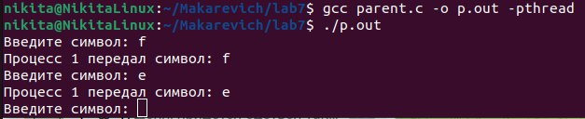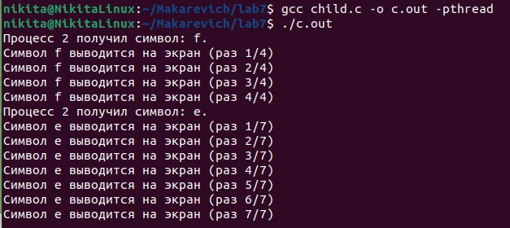

Вывод: Ознакомился с руководством, теоретическими сведениями и лекционным материалом по использованию и функционированию средств синхронизации - семафоров

